Муниципальное бюджетное общеобразовательное учреждение
«Средняя общеобразовательная школа №5» г. Сосногорска

Профильная программа «Все профессии важны»
лагеря «Круг друзей»
(1 июня – 21 июня 2023 г.)
Номинация: программы детских лагерей различной тематической направленности

Авторы программы:
Алёшечкина Елена Валерьевна
учитель музыки,
Вотчель Андрей Вячеславович
зам.директора по ВР

Сосногорск
2023 г.
Пояснительная записка
Программа «Все профессии важны» лагеря дневного пребывания «Круг друзей» является профильной краткосрочной программой профориентационной направленности.
Она является частью работы школы по трудовому воспитанию обучающихся и направлена на создание условий по формированию представления о мире профессий. В ФОП ООО делается акцент на трудовое воспитание, «…основанное на воспитании уважения к труду, трудящимся, результатам труда (своего и других людей), ориентации на трудовую деятельность, получение профессии, личностное самовыражение в продуктивном, нравственно достойном труде в российском обществе, достижение выдающихся результатов в профессиональной деятельности».
Для обучающихся 1-7 классов вопрос о выборе профессии или профессионального учебного заведения еще не стоит, но в старших классах выбирать профессию намного сложнее, потому что от этого выбора зависит будущее. Поэтому узнавать о профессиях нужно как можно раньше, чтобы найти занятие, которое будет приносить удовлетворение. То есть проблема профессионального самоопределения обучающихся становится все более актуальной и для детей, и для общества.
Исходя из этого была разработана программа профориентационной направленности, которая предполагает различные мероприятия, в ходе которых обучающиеся получат возможность познакомиться с некоторыми профессиями.
Новизна и инновационность программы состоит в том, что педагогами нашей школы эффективно построена система по самореализации личности ребенка через включение его в различные виды деятельности с целью формирования представления о мире профессий, получения первичных практических умений, которые в будущем могут оказать большое влияние на предпрофильное обучение и профессиональное самоопределение личности, путем внедрения современных цифровых образовательных компонентов (робототехника, 3D-моделирование, квадрокоптеро-строение, профессиональные пробы «Билет в будущее»).
Организованный летний отдых обучающихся в лагере - это комплекс работы по профориентации, воспитанию и оздоровлению во время каникул. Воспитательная ценность летнего лагеря в том, что в период школьных каникул продолжается процесс педагогического воздействия на детей, но больше возможностей для организации неформального общения детей, их активной социализации, продолжению образования, приобретению первичных умений и навыков в профессиональной деятельности.
Понятийный аппарат программы
Согласно п.6 ФГОС, портрет выпускника школы ориентирован на становление личности, осознающей ценность труда, науки и творчества, важность образования и самообразования для жизни и деятельности, способной применять полученные знания на практике, ориентирующейся в мире профессий, понимающей значение профессиональной деятельности для человека в интересах устойчивого развития общества и природы.
Выбор профессии основывается на соотнесении возможностей, способностей и интересов учащихся с оценкой состояния общественных потребностей в работниках тех или иных специальностей.
- Профессиональное самоопределение - это процесс формирования личностью своего отношения к профессионально-трудовой сфере и способ его самореализации через согласование внутриличностных и социально-профессиональных потребностей.
- Профессиональная ориентация - организационно-практическая деятельность семьи, учебных заведений, государственных, общественных и коммерческих организаций, обеспечивающих помощь населению в выборе, подборе и перемене профессии с учетом индивидуальных интересов каждой личности и потребностей рынка труда.
- Профориентация - это научно обоснованная система социально-экономических, психолого-педагогических, медико-биологических и производственно-технических мер по оказанию молодёжи личностно-ориентированной помощи в выявлении и развитии способностей и склонностей, профессиональных и познавательных интересов в выборе профессии, а также формирование потребности и готовности к труду в условиях рынка, многоукладности форм собственности и предпринимательства. Она реализуется через учебно-воспитательный процесс, внеурочную и внешкольную работу с учащимися. Необходимо совершенствовать систему профориентационной работы в школе, привести ее в соответствие с требованиями времени.
- Профессиональная проба - средство актуализации профессионального самоопределения и активизации творческого потенциала личности детей и подростков. В основу профессиональных проб положена идея профессора С. Фукуямы (Япония). Согласно этой идее профессиональная проба выступает наиболее важным этапом в области профессиональной ориентации, так как в процессе ее выполнения учащийся получает опыт той профессиональной деятельности, которую он собирается выбирать или уже выбрал и пытается определить, соответствует ли характер данной деятельности его способностям и умениям.
Цель программы: создание условий для оздоровления, познавательного и творческого развития обучающихся и содействие профессиональному самоопределению.
Задачи:
- Укрепление здоровья обучающихся, формирование навыков здорового и безопасного образа жизни.
- Создание условий для самореализации обучающихся, достижение ими состояния успешности через участие в различной деятельности.
- Получение знаний и расширение представлений о профессиях, содействие формированию уважительного отношения к разным видам профессионального труда, помощь в профессиональном самоопределении.
- Содействие развитию творческих способностей обучающихся, интереса к творческой деятельности и самореализации.
- Содействие формированию социальных навыков и взаимодействия для адаптации в обществе.
- Организация сотрудничества обучающихся и педагогов на основе соуправления.

Программа рассчитана на 25 детей в возрасте 7 - 13 лет (имеющих социальный статус (многодетные, малообеспеченные), одаренные дети, дети «группы риска»).

Ожидаемые результаты
Личностное развитие:
- Оздоровление воспитанников, укрепление их здоровья, усвоение и закрепление основ гигиенических навыков.
- Формирование ранней профессиональной ориентации в мире профессий, расширение профессионального кругозора детей.
- Укрепление физических и психологических сил детей и подростков, развитие лидерских и организаторских качеств, приобретение новых знаний, развитие творческих способностей, детской самостоятельности и самодеятельности.
- Повышение общей культуры учащихся, привитие им социально-нравственных норм.
Предметные:
• сформированность мотивированной направленности на раннее профориентирование;
• приобретение устойчивых навыков самостоятельной, целенаправленной и содержательной деятельности, пополнению знаний, получению навыков осознанного выбора будущей профессии;
• информированность младших и средних школьников о профессиях и путях их получения.
Метапредметные:
• умение самостоятельно ставить новые задачи на основе развития познавательных мотивов и интересов;
• формирование умения планировать, контролировать и оценивать свои действия в соответствии с поставленной задачей и условием её реализации;
• формирование умения определять наиболее эффективные способы достижения результата;
• умение организовать сотрудничество и совместную деятельность с педагогом, сверстниками: определять цели, распределять функции и роли участников, взаимодействовать и работать в группе;
• продуктивно сотрудничать со сверстниками при решении различных социально-творческих задач.

Содержание программы
Достижение цели и решение задач воспитания осуществляется в рамках всех направлений деятельности лагеря дневного пребывания «Круг друзей» и представлены в соответствующих модулях. Реализованные мероприятия, указанные в модулях, представлены в Плане – сетке работы лагеря (Приложение 1)

Название модуля | Содержание, виды, формы воспитательной деятельности
Модуль «Профориентация» | Работа по этому модулю осуществляется через:  - циклы профориентационных часов общения, направленных на подготовку ребенка к осознанному планированию и реализации своего профессионального будущего;  - профориентационные игры;  - экскурсии на предприятия;  - встречи с представителями разных профессий.
Модуль «Здоровый образ жизни» | Система мероприятий в лагере по данному модулю включает:  - физкультурно-спортивные мероприятия;  - ежедневная утренняя гимнастика на свежем воздухе, физкультминутки.  - просветительские беседы – инструктажи по технике безопасности, просмотр видеороликов, направленные на профилактику вредных привычек и привлечение интереса детей к занятиям физкультурой и спортом;  - профилактические воспитательные мероприятия различных форм (антиалкогольные, против курения, безопасность в цифровой среде, вовлечение в деструктивные группы в социальных сетях, религиозные объединения, субкультуры, безопасность дорожного движения, противопожарная безопасность, гражданская оборона, антитеррористическая, антиэкстремистская безопасность);  - встречи с интересными людьми – спортсменами.
Модуль «Досуг» | Система мероприятий в лагере по данному модулю включает:  - торжественные мероприятия по Открытию и Закрытию лагерной смены; согласно перечню основных государственных и народных праздников, памятных дат;  - творческие фестивали, концерты, дискотеки, конкурсы и выставки рисунков;  - принятие совместно с детьми законов и правил отряда, которым они будут следовать, а также символов, названия, девиза, эмблемы, песни, которые подчеркнут принадлежность именно к этому конкретному коллективу;  - оформление праздников, творческих вечеров, выставок, КТД, отрядных дел, творческих работ детей, фотоотчетов об интересных событиях в лагере.
Модуль «Работа с родителями» | Работа с родителями или законными представителями осуществляется в рамках следующих видов и форм деятельности:  - творческий отчетный концерт для родителей;  - информирование в группе школы о работе лагеря https://vk.com/club128287266;  - индивидуальные консультации с психологом (по запросу родителей);  - индивидуальное консультации с начальником лагеря и педагогами (по запросу родителей).

Организационно – педагогические условия реализации программы
Кадровое обеспечение
Штатное расписание лагеря подразумевает следующие категории работников лагеря: начальник лагеря, воспитатели, заведующий производством, повар, мойщик посуды, уборщик служебных помещений, медицинский работник, психолог, водитель автобуса. Подбор кадров осуществляется директором школы из числа работников школы. Каждый работник лагеря знакомится с условиями труда, правилами внутреннего распорядка и должностными обязанностями. Начальник лагеря и воспитатели несут ответственность за жизнь и здоровье детей на время работы лагеря.

Информационно-методическое обеспечение включает:
- разработку и наличие программы, плана мероприятий,
- методических подборок, сценариев для педагогов;
- проведение установочного семинара для работников лагеря, ежедневных планерок для воспитателей;
- проведение обучения по ТБ;
- проведение оценки продуктивности реализации программы лагеря
Материально-техническое и финансовое обеспечение предполагает наличие:
- игровой комнаты;
- настольных игр (шашки, шахматы, пазлы, конструктор, домино, лото, бродилки и др.);
- музыкального кабинета с проектором, аудиосистемой, микрофонами;
- спортивного зала со спортивным инвентарем;
- спортивной площадки;
- столовой (оплата питания осуществляется родителями (законными представителями));
- медицинского кабинета;
- наличие канцелярских принадлежностей.

Режим работы лагеря
В целях создания лучших и безопасных условий для детей разработан режим работы лагеря (Приложение 2).
Ежедневно начало дня открывается зарядкой. Затем - организационная линейка, где объявляются мероприятия на текущий день. После линейки проводится минутка здоровья и инструктаж по технике безопасности. Каждый день в лагере проходят мероприятия, соответствующее теме дня. Регулярно в рамках сетевого взаимодействия с социальными партнерами предусмотрен выход или выезд детей за пределы лагеря и проведение различных мероприятий. В конце дня подводятся итоги.

Система контроля и оценивания результатов
Метод наблюдения, с построением диаграммы успешности мероприятия:
Оценка игры, деятельности детских групп. Каждая игра оценивается по пятибалльной системе, затем чертится кривая, которая покажет наиболее удачные мероприятия и менее интересные. Необходимо продумать повышение рейтинга таких мероприятий.
Диагностика настроения «Моё настроение»:
Используя различные цвета для определения настроения (желтый, красный, зеленый), необходимо создать общий элемент (дерево настроения, облако, персонаж и др.). Каждый учащийся ежедневно, после смены, размещает свой лист определенного цвета в общем элементе, в зависимости от общего настроения. Уместно применение в роли общего элемента тематического изображения, в соответствии с темой дня (эколога, учителя и т.д.)
Анкетирование:
Проводится трижды: в начале смены с целью знакомства с участниками смены и имеющимся у них представлением о смене (что бы они хотели получить и чему научиться), в середине смены – промежуточные результаты опроса мнения учащихся и в конце смены – для изучения эффективности смены в целом.

Достигнутые результаты
- В рамках реализации программы в лагере проведено 102 мероприятия, из них совместно с социальными партнерами – 13 мероприятий, а именно:
- торжественная линейка - открытие «Здравствуй, лагерное лето!» для лагерей города на площади Дома Детского творчества г. Сосногорска;
- беседа с заместителем командира взвода капитаном полиции ДПС ГИБДД ОМВД России по г. Сосногорску Павловым Д. Ю. и инспектором по пропаганде БДД ГИБДД ОМВД России по г. Сосногорску старшим лейтенантом полиции Уваровой О.В. ;
- библиотечные часы «По следам Пушкинских сказок», «Следствие начинается в библиотеке», «Вместе мы большая сила» в Городской детской и юношеской библиотеке г. Сосногорска, филиал № 1;
- посещение плавательного бассейна «Айюва» г. Сосногорска;
- беседа с выпускником школы, спортсменом – лыжником Ромбаевым М.;
- беседа с фельдшером школы Беляковой Е.А. «Быть здоровым – это круто!»;
- посещение детского парка и веревочного городка «Маугли» г. Ухты;
- тренировочная эвакуация по отработке поведения при пожаре совместно с ПСЧ – 28;
- экскурсия в пожарно-спасательную часть - 28 г. Сосногорска;
- экскурсия в конно-спортивный центр «Фортуна» села Усть – Ухта;
- игра в лазертаг в клубе « WarZone» г. Сосногорска.
- Обеспечен высокий уровень участия и активности детей в мероприятиях различной направленности (по итогам наблюдения - 100%).
- Удовлетворенность детей проведенными мероприятиями (по результатам опроса - 87%)
- Расширение профессионального кругозора детей, ранней профессиональной ориентации (по результатам диагностики).
- Благоприятный психологический климат (по наблюдениям воспитателей).
- Отсутствие правонарушений и преступлений у детей в период занятости в лагере.
- Отсутствие травм у детей в период занятости в лагере.
- Регулярное освещение мероприятий лагеря (8 заметок в официальной группе школы и 2 заметки в официальной группе Управления образования г. Сосногорск в социальной сети «В Контакте»)

Список литературы и интернет - ресурсов
- Байкова Л.А., Гребенкина Л. К., Еремкина О. В. Система деятельности педагога - воспитателя // Классный руководитель, 2004. № 4.
- Балашова Т.Д. «В помощь организатору детского оздоровительного лагеря» – М.: МГПО, 2000. – 120 с.
- Гончарова Е.И., Е.В. Савченко. Школьный летний лагерь 1-5 классы. М.: ВАКО, 2004. – 192 с.
- Елжова Н.В. «Лето, ах, лето! Праздники, развлечения, конкурсы при организации досуга в детских оздоровительных центрах.» – Ростов-на-Дону: «Феникс», 2004. – 224 с.
- Кувватов, С.А. Активный отдых детей на свежем воздухе / С.А. Кувватов. - Ростов н/Д: Феникс, 2005. - 311с.
- Лифшиц О., Шаульская Н. «Летний лагерь. День за днем. Навстречу чудесам» – М.: «Академия Развития», 2007. - 192 с.
- Матвеева Е.М. Азбука здоровья: профилактика вредных привычек / Е.М. Матвеева. – М.: Глобус, 2007. – 206с.
- Обухова Л.А. Новые 135 уроков здоровья, или Школа докторов природы (1 – 4 классы) / Л.А. Обухова, Н.А. Лемяскина, О.Е. Жиренко. – М.: ВАКО, 2008. – 288с.
- Соколова Н. В. Лето, каникулы – путь к успеху: сборник программ и игр для детей и подростков в условиях детского оздоровительного лагеря, - О.: «Детство», 2009 г.
- Шаульская, Н.А. Летний лагерь: день за днем. День приятных сюрпризов / Н.А. Шаульская. – Ярославль: Академия развития; Владимир: ВКТ, 2008. – 224 с.
- Федеральный государственный образовательный стандарт начального общего образования.
- https://43edu.ru/upload/iblock/036/pyiacupvrth3jwvtn4mn1zufgt8lzy50/Metodicheskie-rekomendatsii-po-realizatsii-proforientatsionnogo-minimuma.pdf Методические рекомендации по реализации профориентационного минимума в общеобразовательных организациях Российской Федерации.

- https://sch56-kirov.gosuslugi.ru/netcat_files/30/66/FOP_OOO_Prikaz.pdf ФОП ООО федеральная рабочая программа воспитания (Утверждена приказом Министерства просвещения Российской Федерации от 16 ноября 2022 г. N 993)
- Пилюгина, Е. И. Актуальность профориентационной работы в образовательных учреждениях / Е. И. Пилюгина, М. Д. Иванова. — Текст : непосредственный // Молодой ученый. — 2017. — № 15 (149). — С. 619-623. — URL: https://moluch.ru/archive/149/42233/
- https://summercamp.ru «Лагерь от А до Я».

Приложение 1

План - сетка работы ДОЛ «Круг друзей» МБОУ «СОШ№5»

№ | День | Мероприятия
 | 1 июня (четверг)  Международный день защиты детей. Открытие лагеря | - Организационная линейка  - Проведение инструктажа по ТБ  - Минутка здоровья. Медосмотр  - Огонек знакомства  - Торжественная линейка - открытие «Здравствуй, лагерное лето!» для лагерей города  - Оформление уголка отряда  - Аукцион «Все работы хороши, выбирай на вкус»  - Рефлексия «Моё настроение» (общий элемент - смайлик)
 | 2 июня (пятница)  Профессия - полицейский, инспектор ГИБДД | - Организационная линейка  - Проведение инструктажа по ТБ  - Минутка здоровья «Гигиена утренней зарядки»  - Беседа с заместителем командира взвода капитаном полиции ДПС ГИБДД ОМВД России по г. Сосногорску Павловым Д. Ю. и инспектором по пропаганде БДД ГИБДД ОМВД России по г. Сосногорску старшим лейтенантом полиции Уваровой О.В.  - Физкульт час «Учимся играть в баскетбол»  - Игровой час «Красный, желтый, зеленый»  - Библиотечный час «Следствие начинается в библиотеке»  - Рефлексия «Моё настроение» (общий элемент - светофор)
 | 5 июня (понедельник)  День эколога. Всемирный день окружающей среды  Профессия - эколог | - Организационная линейка  - Проведение инструктажа по ТБ  - Минутка здоровья «Как ухаживать за кожей?»  - Игра «Что? Где? Когда?»  - Конкурс рисунков на асфальте «Земля – наш общий дом»  - Верю-не верю «Экология и мы. Республика Коми»  - «Зелёная» дискотека  - Рефлексия «Моё настроение» (общий элемент - дерево)
 | 6 июня (вторник)  День русского языка.  Профессия - учитель | - Организационная линейка  - Проведение инструктажа по ТБ  - Минутка здоровья «Первая помощь при укусах насекомых»  - Библиотечный час «По следам Пушкинских сказок»  - Ролевая игра «Я б учителем пошёл, пусть меня научат!»  - Творческая работа – коллаж «Учитель – это…»  - Просмотр м/ф «Буревестник»  - Рефлексия «Моё настроение» (общий элемент – открытая книга)
 | 7 июня (среда)  Профессия – спортсмен, тренер | - Организационная линейка  - Проведение инструктажа по ТБ  - Минутка здоровья «В Стране Витаминии»  - Посещение бассейна «Айюва»  - Беседа с выпускником школы, спортсменом – лыжником Ромбаевым М.  - Спортивная эстафета  - Рефлексия «Моё настроение» (общий элемент - мяч)
6. | 8 июня (четверг)  Профессия – врач, медсестра | - Организационная линейка  - Проведение инструктажа по ТБ  - Минутка здоровья « Вредные привычки»  - Ролевая игра «На приеме у врача»  - Беседа с фельдшером школы Беляковой Е.А. «Быть здоровым – это круто!»  - Квиз «Что значит быть здоровым?»  - Рефлексия «Моё настроение» (общий элемент - сердце)
7. | 9 июня (пятница)  Профессия - альпинист | - Организационная линейка  - Проведение инструктажа по ТБ  - Минутка здоровья «Как снять усталость?»  - Посещение детского парка и веревочного городка «Маугли» г. Ухты  - Тренировка в вязании туристических узлов  - Просмотр видео «Галилео. Скалолазы»  - Рефлексия «Моё настроение» (общий элемент - скала)
8. | 13 июня (вторник)  День России  Профессия - руководитель | - Организационная линейка  - Проведение инструктажа по ТБ  - Минутка здоровья «Где можно играть?»  - Библиотечный час «Вместе мы большая сила»  - Ролевая игра «Выборы президента»  - Мастер – класс «Россия - птица»  - Рефлексия «Моё настроение» (общий элемент - голубь)
9. | 14 июня (среда)  Профессия – пожарный, спасатель | - Организационная линейка  - Проведение инструктажа по ТБ  - Минутка здоровья «Правильное питание»  - Тренировочная эвакуация по отработке поведения при пожаре  - Экскурсия в пожарно-спасательную часть 28 г. Сосногорска  - Квест «Тропа безопасности»  - Рефлексия «Моё настроение» (общий элемент - огонь)
10. | 15 июня (четверг)  Профессия – журналист, фотограф | - Организационная линейка  - Проведение инструктажа по ТБ  - Минутка здоровья «Чистота – залог здоровья»  - Квиз «Весёлая журналистика»  - Творческое задание «Фоторепортаж», создание этнокультурного дневника школьника республики Коми  - Мастер – класс «Фоторамка»  - Рефлексия «Моё настроение» (общий элемент – карта Республики Коми)
11. | 16 июня (пятница)  Профессия – зоолог, берейтор | - Организационная линейка  - Проведение инструктажа по ТБ  - Минутка здоровья «Как полезен свежий воздух!»  - Экскурсия в конно-спортивный центр «Фортуна» села Усть – Ухта. Акция «Один день из жизни лошади». Катание на лошадях.  - Веселые старты  - Рефлексия «Моё настроение» (общий элемент - лошадь)
12. | 19 июня (понедельник)  Профессия - военный | - Организационная линейка  - Проведение инструктажа по ТБ  - Минутка здоровья «Солнечный ожог»  - Игра в лазертаг в клубе « WarZone»  - Мастер – класс «Военная техника»  - Музыкальный час «Песни войны»  - Рефлексия «Моё настроение» (общий элемент - танк)
13. | 20 июня (вторник)  Профессия - инженер | - Организационная линейка  - Проведение инструктажа по ТБ  - Минутка здоровья  - Мастер-класс по основам 3D-моделирования  - Общий макет «Город будущего»  - Просмотр видео «Роботы в жизни человека»  - Рефлексия «Моё настроение» (общий элемент - робот)
14. | 21 июня (среда)  Профессия – артист (певец, музыкант, танцор) | - Организационная линейка  - Проведение инструктажа по ТБ  - Минутка здоровья «Личная гигиена»  - Караоке – батл «Песни из мультфильмов»  - Огонек прощания  - Праздник закрытия лагерной смены. Фестиваль талантов «Лето, ах, лето!». Подведение итогов смены. Награждение активистов.  - Разноцветная дискотека  - Рефлексия «Моё настроение» (общий элемент - салют)

Приложение 2
Режим работы лагеря

8.30 - 9.00 | сбор, утренняя гимнастика, организационная линейка
9.00 – 9.20 | завтрак
9.20 – 9.40 | «минутка здоровья», инструктаж ТБ
9.40 – 12.00 | мероприятия по Плану, прогулка, игровая деятельность
12.00 –12.30 | обед
12.30- 13.15 | отдых, спокойные настольные игры, свободная деятельность
13.15 – 14.15 | мероприятия по Плану, прогулка, игровая деятельность
14.15 –14.30 | итоговая линейка, рефлексия «Моё настроение», уход детей домой

Приложение 3
План совместных мероприятий с иными организациями

дата | мероприятие | место проведения | Ответственные
01.06 | Торжественная линейка – открытие «Здравствуй, лагерное лето!» | Площадь МБУДО "ДДТ" г. Сосногорска | Организаторы Дома Детского Творчества, воспитатели
02.06 | Беседа с инспектором ГИБДД | МБОУ «СОШ № 5» | Начальник лагеря, капитан полиции ДПС ГИБДД ОМВД России по г. Сосногорску Павлов Д. Ю. и инспектор по пропаганде БДД ГИБДД ОМВД России по г. Сосногорску Уварова О.В.
02.06 | Библиотечный час «Следствие начинается в библиотеке» | Городская детская и юношеская библиотека г. Сосногорска, филиал № 1 | Начальник лагеря, воспитатели, библиотекари
06.06 | Библиотечный час «По следам Пушкинских сказок» | Городская детская и юношеская библиотека г. Сосногорска, филиал № 1 | Начальник лагеря, воспитатели, библиотекари
07.06 | Посещение плавательного бассейна «Айюва» | плавательный бассейн «Айюва» | Начальник лагеря, учитель физкультуры, тренер - инструктор
09.06 | Посещение детского парка и веревочного парка «Маугли» г. Ухты | Детский парк г. Ухты | Начальник лагеря, воспитатели, инструкторы веревочного парка
13.06 | Библиотечный час «Вместе мы большая сила» | Городская детская и юношеская библиотека г. Сосногорска, филиал № 1 | Начальник лагеря, воспитатели, библиотекари
14.06 | Экскурсия в пожарно-спасательную часть - 28 г. Сосногорска | ПСЧ – 28 (пожарно-спасательная часть) г. Сосногорска | Начальник лагеря, воспитатели, начальник караула ПСЧ-28
16.06 | Экскурсия в конно-спортивный клуб «Фортуна» с. Усть - Ухта | Конно – спортивный клуб «Фортуна» с. Усть – Ухта, Сосногорского района | Начальник лагеря, воспитатели, инструктор клуба
19.06 | игра в клубе Лазертаг «WarZone» | Клуб игры лазертаг «WarZone» | Начальник лагеря, воспитатели, инструктор клуба «WarZone»

Приложение 4

Входная диагностика

Добрый день, дорогой друг! Для того чтобы сделать жизнь в нашем лагере более интересной, мы просим тебя ответить на некоторые вопросы:
- Твои первые впечатления от лагеря?
- Что ты ждешь от лагеря?
- Есть ли у тебя идеи, как сделать жизнь в нашем лагере интересной и радостной для всех?
- В каких делах ты хочешь участвовать?
- Что тебе нравиться делать?
- Хочешь ли ты чему-нибудь научиться или научить других?
- Кто твои друзья в лагере?
- Пожалуйста, закончи предложения (фразы):
Я не хочу, чтобы……
Я хочу, чтобы……

Промежуточное анкетирование

1. Ты с удовольствием идёшь утром в лагерь?
2. Если тебе интересно в лагере, то, что больше всего нравится?
3. Чему ты научился в лагере?
4. Если бы тебе разрешили, что бы ты делал в лагере целый день?
5. Чего нет в лагере, чего бы ты хотел?
6. Ты пойдёшь на следующий год в лагерь? Если не пойдёшь, то почему?
7. Что ты рассказываешь дома о лагере?
8. Нравится ли тебе, как кормят и готовят в лагере? Поставь оценку повару:
(от «пятёрки» до «двойки»).
9. Хочется ли тебе идти домой после лагеря?
10. Кто твой друг среди ребят, среди взрослых?

Итоговое анкетирование
Дорогой друг! Вот и подошла к концу смена в летнем школьном лагере. Нам интересно узнать, что изменилось за то время, пока ты был в лагере. Мы обращаемся к тебе с просьбой изложить свою точку зрения.
1. Как тебя зовут?
2. Смог(ла) ли ты завести друзей в лагере?
А) да Б) не так много, как хотелось бы В) нет.
3. Сложились ли у тебя доброжелательные отношения с педагогами в лагере?
А) да Б) не очень доброжелательные
В) затрудняюсь ответить Г) нет
4. Что тебе запомнилось из жизни лагеря больше всего?
5. Какие мероприятия для тебя были наиболее интересны?
6.Что ты узнал нового о своей малой родине?
___________________________________________________________

7. Какие из твоих желаний смогли осуществиться в лагере?
А) получил(а) новые знания о______________________________
Б) лучше понял(а) и узнал(а) себя
В) познакомился(ась) с новыми людьми
Г) беспечно провел(а) время
Д) никакие
8. Что тебя больше всего порадовало, а что огорчило в лагере?
9. С каким настроением ты покидаешь лагерь?
А) с веселым, радостным; Б) немного грустно, но есть, что вспомнить;
В) мне трудно сказать; Г) свой вариант ответа
10.Закончи предложения: Я рад (а), что ……………………………..

Приложение 5
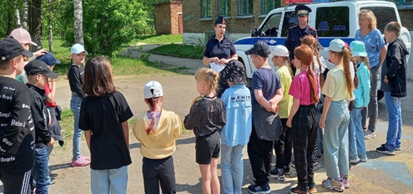
Беседа с инспектором ГИБДД

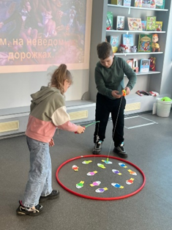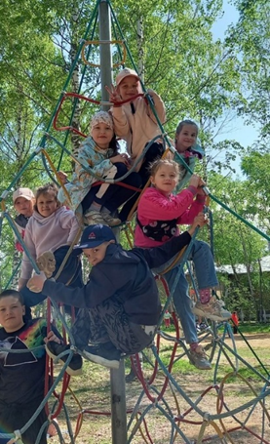
Библиотечный час «По следам На прогулке в парке
Пушкинских сказок»

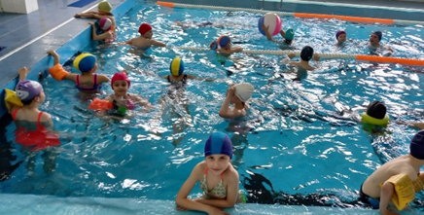
В плавательном бассейне «Айюва»

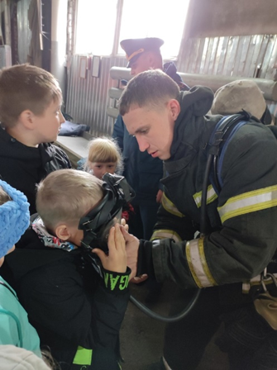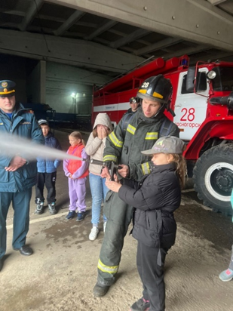
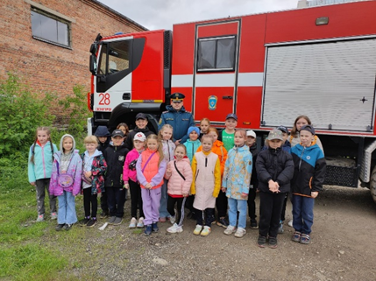
Экскурсия в пожарно-спасательную часть - 28 г. Сосногорска

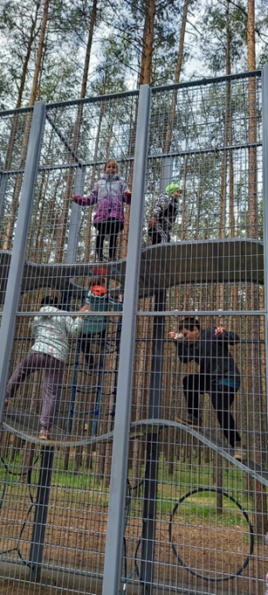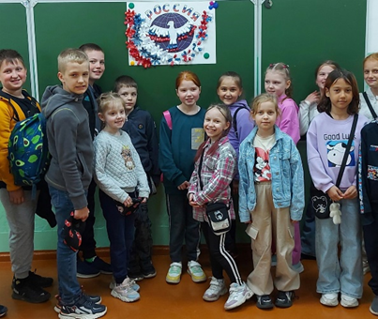
Прогулка в парке г. Ухты День России. Мастер – класс «Россия - птица»

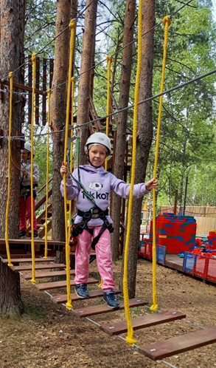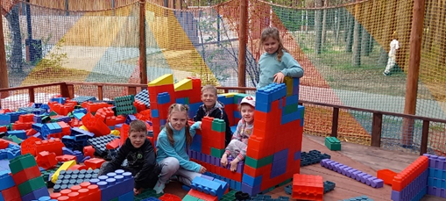
Посещение детского парка и веревочного парка «Маугли» г. Ухты

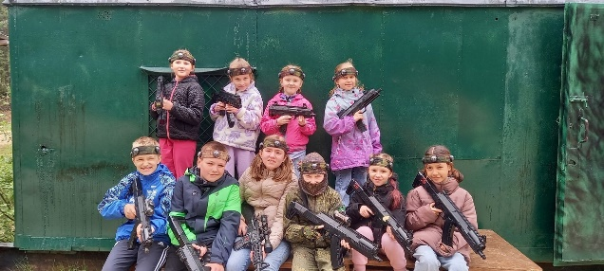
игра в клубе Лазертаг «WarZone»

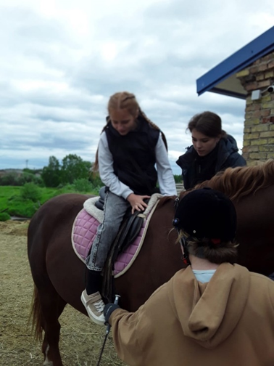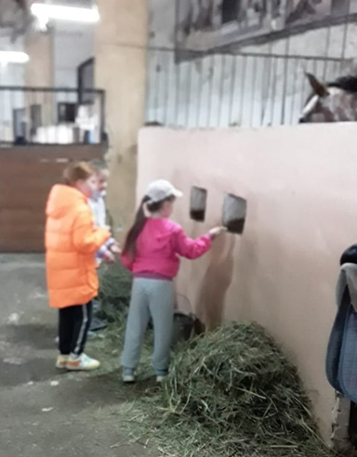
Экскурсия в конно-спортивный клуб «Фортуна» с. Усть - Ухта
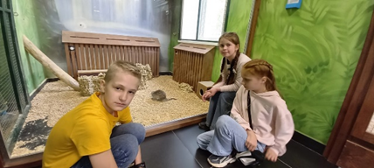
Посещение зооуголка г. Ухты

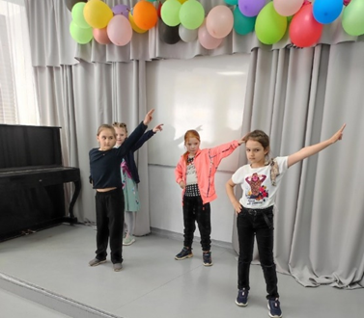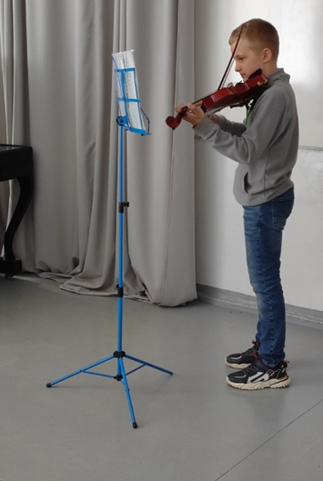
Мы – артисты. Фестиваль талантов «Лето, ах, лето!»

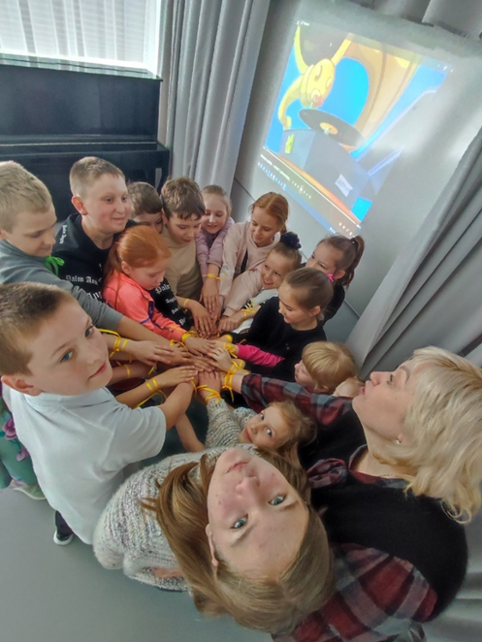
Огонек прощания
Приложение 6
Нормативно-правовое обеспечение
Программа разработана с учетом следующих законодательных нормативно-правовых документов:
- Конвенцией ООН о правах ребенка;
- Конституцией Российской Федерации;
- Федеральным Законом Российской Федерации от 29.12.2012 №273 «Об образовании в Российской Федерации»;
- Федеральным законом от 24.07.98 № 124-ФЗ «Об основных гарантиях прав ребенка в Российской Федерации»;
- Федеральным законом от 24.07.1998 № 124-ФЗ «Об основных гарантиях прав ребенка в Российской Федерации»;
- Стратегией развития воспитания в Российской Федерации на период до 2025 года;
- Федеральным законом от 28.12.2016 г. N 465-ФЗ «О внесении изменений в отдельные законодательные акты Российской Федерации в части совершенствования государственного регулирования организации отдыха и оздоровления детей»;
- Постановлением Главного государственного санитарного врача РФ от 19.04.2010 г. N 25 «Об утверждении СанПиН 2.4.4.2599-10 Гигиенические требования к устройству, содержанию и организации режима в оздоровительных учреждениях с дневным пребыванием детей в период каникул»;
- Федеральным законом № 120-ФЗ «Об основах системы профилактики безнадзорности и правонарушений несовершеннолетних»;
- Приказом Минобрнауки России от 13.07.2017 N 656 «Об утверждении примерных положений об организациях отдыха детей и их оздоровления»;
- Законом Республики Коми от 08.05.2014 N 59-РЗ «О некоторых вопросах организации отдыха и оздоровления детей в Республике Коми»;
- Распоряжением Правительства Республики Коми от 15.05.2015 года № 193-р «Об утверждении Комплекса мер, направленных на развитие системы оздоровления и отдыха детей, проживающих в Республике Коми» (в редакции распоряжения Правительства Республики Коми от 01.04.2019 г. № 120-р);
- Методическими рекомендациями Министерства просвещения Российской Федерации по вопросам подготовки к проведению летней оздоровительной кампании 2023 года от 28.04.2023 года
- Приказом Управления образования №229 (ОД) от 03.05.2023 «Об открытии детских оздоровительных лагерей с дневным пребыванием в период летних каникул в 2023 году»
- Приказом МБОУ «СОШ №5» № 103 (ОД) от 15.05.2023 г «Об открытии детского лагеря с дневным пребыванием в период летних каникул 2023 года»
- Должностными инструкциями работников лагеря.

